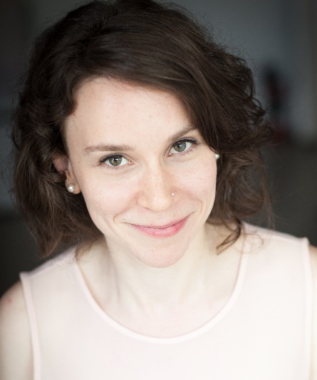
Die Koloraturstimme der aus Quebec stammenden Mezzosopranistin Marie-Andrée Mathieu wird vor allem für ihr farbintensives und wohltuendes Timbre geschätzt, sie ist für ihre erstaunlich präzisen Vokalisen bekannt.

Sie wurde 2016 zum „jungen Botschafter der lyrischen Kunst” ernannt und erreichte 2014 das Halbfinale des Wettbewerbs OSM Standard Life. Ihr wurde der erste Preis des Wettbewerbs für lyrische Kunst der Relève Musicale de Québec verliehen und sie belegte den ersten Platz im Wettbewerb Solo mit Orchester der Universität Laval.
Marie-Andrée
Mathieu
Mezzosopran

269, des Franciscains
Quebec, QC G1R 1H9, kanada
+1 581-741-0726
marie-andree.mathieu@hotmail.com
union des artistes : 123929
Durch ihr künstlerisches Profil liegen ihr natürlich Hosenrollen. Sie hat insbesondere den Niklausse aus Hoffmanns Märchen mit dem Opéra-Théâtre von Rimouski gespielt.

Mit ihrer besonderen Affinität zum Barockrepertoire hat man sie in der Rolle der Zauberin in Dido und Aeneas von Purcell, mit dem Atelier de musique baroque der Universität Laval, und in der Rolle von Juno in Actéon von Charpentier mit der Compagnie Baroque Mont-Royal in Montreal bemerkt. Die erstaunliche Agilität ihre Stimme prädestiniert sie zum perfekten Interpreten des Rossinirepertoires. Sie spielte unter anderem die Rolle von Lucilla in La scala di seta unter der Leitung von Maestro Alberto Zedda, in der Lunenburg Academy of Music in Neuschottland. Sie gastiert regelmäßig in Konzerten als Solistin. Unter anderem hat man sie im Requiem von Duruflé, in der Basilika Notre-Dame in Quebec unter der Leitung von Airat Ichmouratov, und in Dixit Dominus von Händel, mit dem Chœur polyphonique de Charlevoix gehört.

Marie-Andrée Mathieu besitzt einen Master in Interpretation von der Universität Laval, welchen sie mit Auszeichnung erwarb. Sie hat zudem im Abschlusskonzert ihres Studiums des ersten Universitätszyklus die beste Note erzielt und wurde damit Empfänger des Patricia-Poitras-Stipendiums. Sie hat sich von der Sopranistin Patricia Fournier ausbilden lassen, bei der sie sich auch heute noch perfektioniert.

Marie-Andrée Mathieu studierte ebenfalls Klavier und Gitarre, was sie zu einer sehr vielseitigen Musikerin macht. Seit ihren Bühnendebuts singt sie in vielen verschiedenen Musikstilen, bis zur brasilianischen Musik und zu französischen Chansons. Sie ist z. B. erste Sängerin des Ensembles La Virevolte. Sie singt auch in der Chapelle de Québec, dem Kammerchor des international bekannten Orchesters Les Violons du Roy.

In den nächsten Monaten wird sie Schwester Osmina in Suor Angelica von Puccini an der Opéra de Québec singen.

